 | Carátula para entrega de prácticas
Facultad de Ingeniería |  | Laboratorio de docencia

Laboratorios de computación
salas A y B

Profesor:
Asignatura:
Grupo:
No de Práctica(s):
Integrante(s):
Semestre:
Fecha de entrega:
Observaciones:

CALIFICACIÓN: __________

Guía práctica de estudio 01: La computación como herramienta de trabajo del profesional de ingeniería

Introducción:
La computación se ha convertido en una parte fundamental del desarrollo de la ciencia en múltiples campos como la medicina, ingeniería, la química, la economía entre otros. De forma directa con el estudiante, la computación es una herramienta útil para el procesamiento de información, el trabajo colectivo inclusive para la captación de nueva información, así como para la administración de ésta.

Objetivo:
Descubrir y utilizar herramientas de software que se ofrecen en Internet que permitan realizar actividades y trabajos académicos de forma organizada y profesional a lo largo de la vida escolar, tales como manejo de repositorios de almacenamiento y buscadores con funciones avanzadas.

Desarrollo:
- Y 2. Algoritmos
La palabra algoritmo procede del vocablo latino algoritm, que a su vez es la traducción del nombre árabe de Al-Khwarizmi (destacado matemático árabe del siglo IX nacido en Bagdad en el año 780 y fallecido en 850).
En Informática: el algoritmo es la metodología para la solución de problemas, parte medular de la disciplina.
Problema: Cuestionamiento que requiere una solución que en un primer momento es desconocida.
La solución es un proceso conformado por elementos:
- Datos (elementos de entrada); el ¿qué? La comprensión del problema.
- Trabajo de la solución (proceso); ¿Cómo? Analizar, diseñar y evaluar posibles soluciones (diseño de solución) con orden y eficacia
- Resultado (salida).
Un error usual es iniciar inmediatamente la escritura del programa en el lenguaje de programación sin antes haber analizado el diseño de la solución; con lo que se corre el riesgo de construir algo que no resuelva el problema real.
El proceso de solución de problemas en el ámbito informático, se realiza con el conocimiento y construcción de los algoritmos a partir de las herramientas más conocidas para su especificación que son:
- El seudocódigo y el diagrama de flujo.
En términos generales un algoritmo es:
Un conjunto finito de instrucciones o pasos claros que sirven para ejecutar una tarea o resolver un problema. Es una secuencia finita de operaciones realizables y precisas, cuya ejecución presenta una solución general para un problema dado.
Por ello debe ser:
Capaz de solucionar el problema. Al obtener la respuesta correcta al problema y tras un número determinado de pasos. Al cumplirse con el objetivo planteado, se debe detener la ejecución.
General. Si se sigue el mismo proceso más de una vez llegaremos al mismo resultado.
Claro. Es decir, que no tenga ambigüedades, y que sea posible describir cada paso de manera que se realice de la forma en que fue diseñado.
Finito. Debe tener un determinado número y secuencia de pasos.
Preciso. Cada paso a seguir tiene un orden de realización, dado. Hay actividades que se pueden llevar a cabo de manera paralela (a un mismo tiempo) y otras que pudiesen intercambiarse sin modificar el resultado, pero en general debe ejecutarse en la forma en que fue diseñado.
La mayoría de los problemas pueden ser resueltos por diferentes algoritmos al tener diferentes formas de pensar. No necesariamente la primera solución (algoritmo) es la mejor opción y casi siempre es susceptible de mejorarse. Se busca obtener la solución más simple que resuelva el problema de manera efectiva. El pensamiento y el manejo de información juega un papel importante en este caso.
No existe una sola forma de diseñar algoritmos, existen diferentes formas de pensar para dar solución a un problema, logrando el mismo resultado.
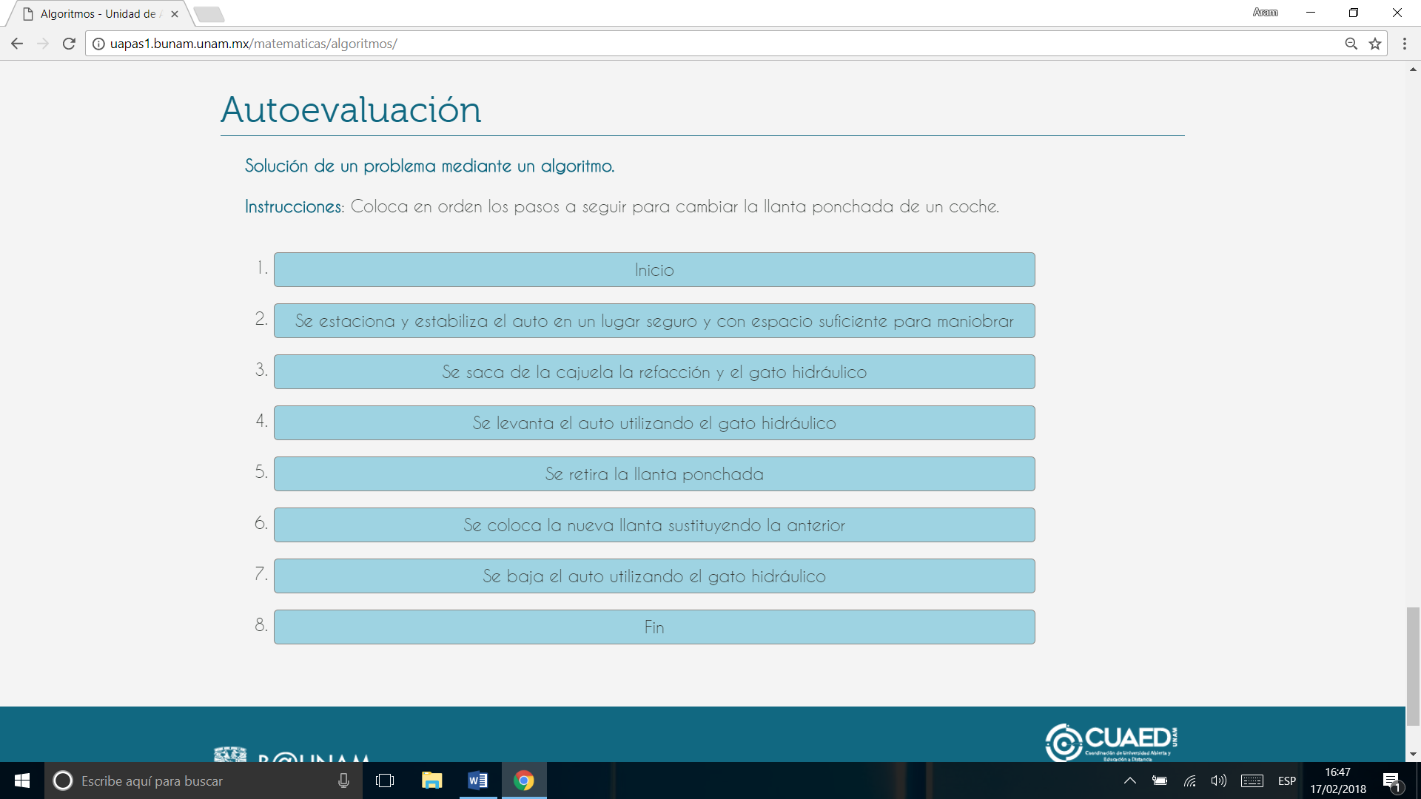

3. Operadores (comandos) para el buscador Google
Existen varios tipos:
- Operadores basados en el álgebra de Boole
- Operadores o comandos básicos
- Operadores específicos de búsqueda en una página web
- Operadores de búsqueda en Google especiales
- Operadores para matemáticos entre otros

1.
* :sirve para usarse como comodín en caso de no contar con suficiente información sobre lo que se busca.
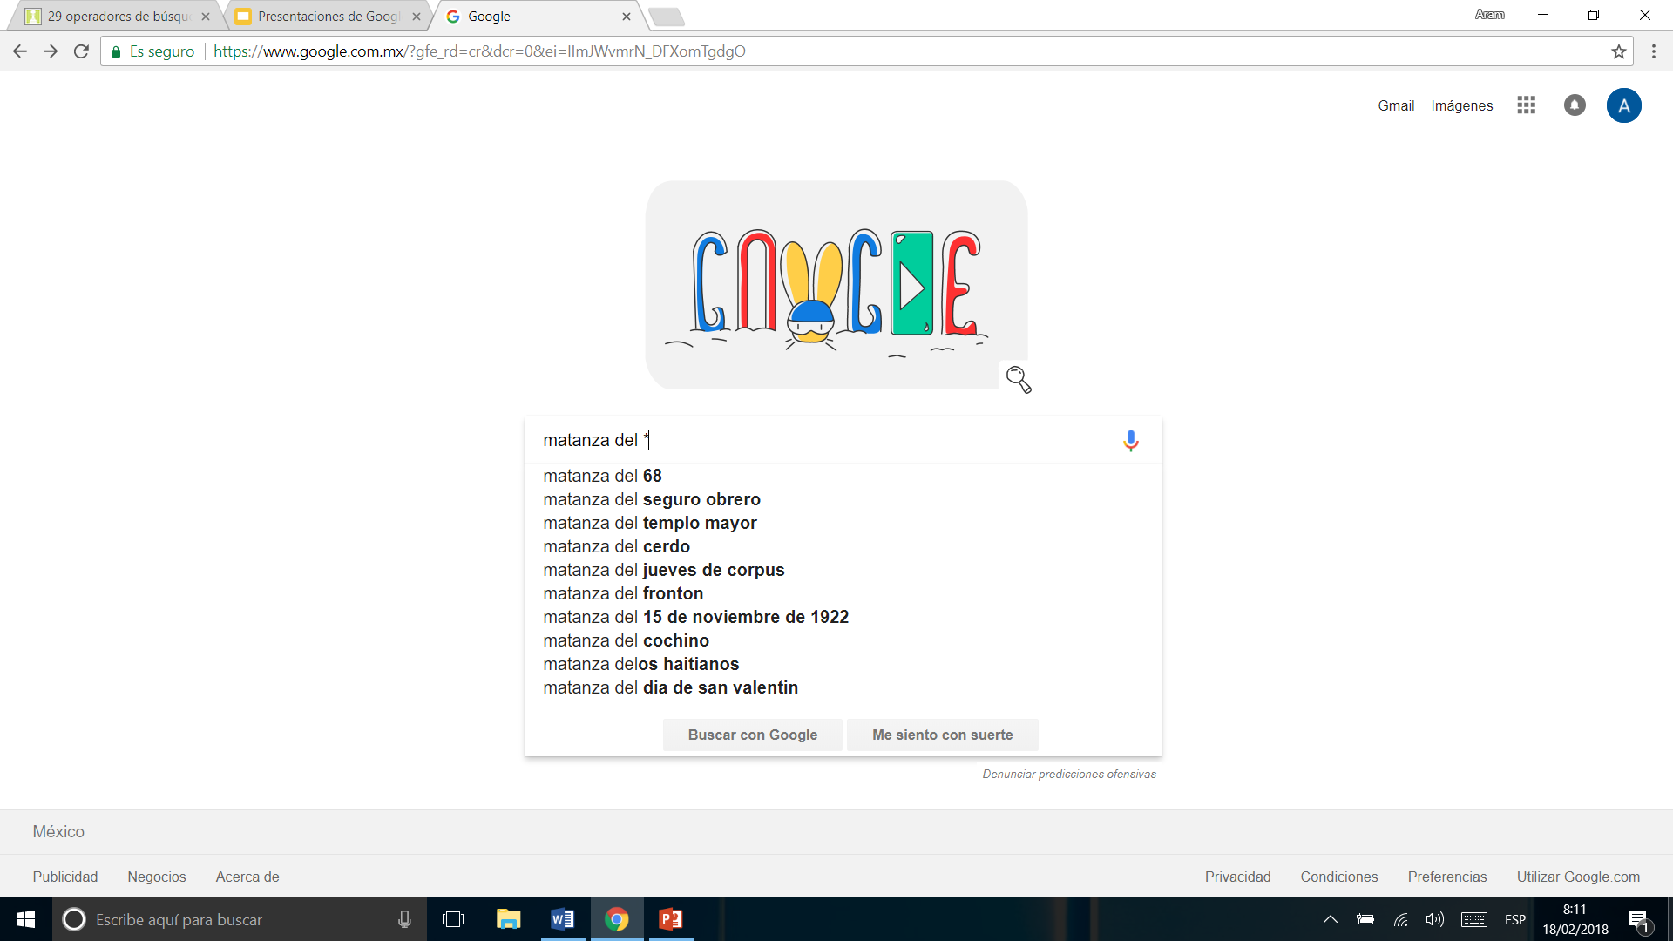
Ej. Matanza del *

2.
Info:: Sirve para obtener información acerca de una página web como por ejemplo la versión en cache almacenada, páginas similares o páginas que redirijan al sitio web en cuestión.
Ej. info:www.wikipedia.com
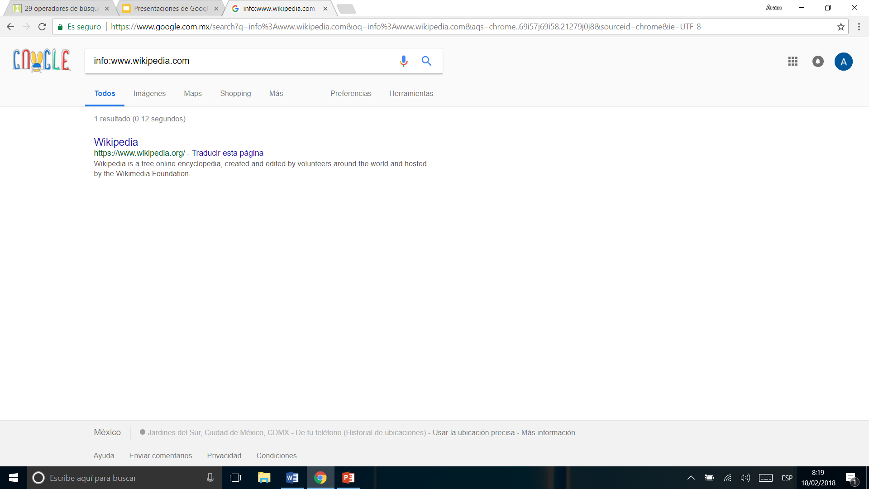
Related:: sirve para encontrar sitios similares a la dirección url solicitada.
Ej. Related:www.stumbleupon.com
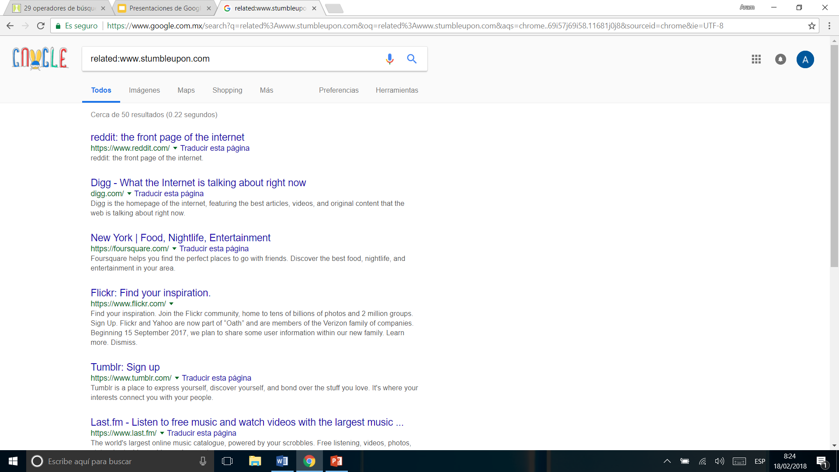

Link:: sirve para localizar las páginas web que tienen enlaces diriguidos a una página determinada
Ej. Link:www.google.com
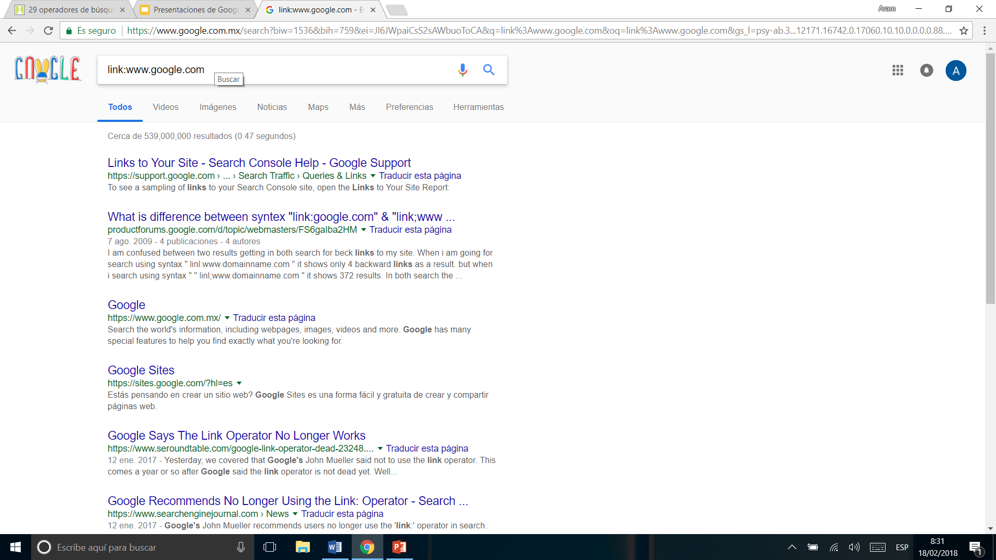
Cache:: sirve para comprobar cómo era la página la última vez que el bot de Google indexo esa página web.
Ej. Cache:www.misprofesores.com 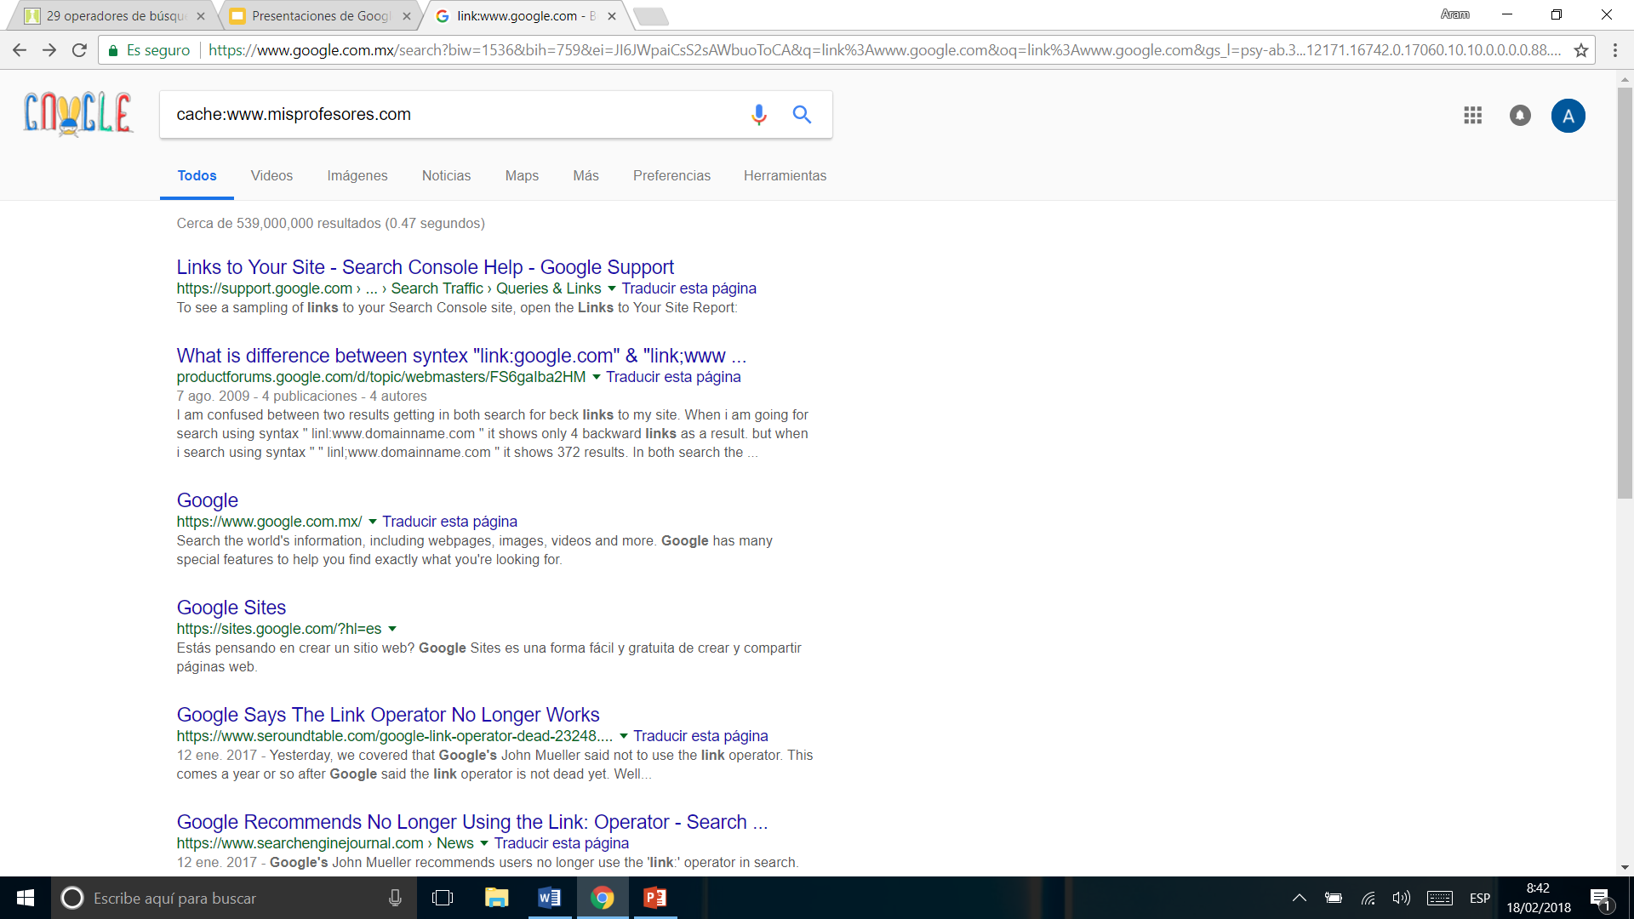
Filetype:: sirve para localizar páginas que contengan archivos ppt, pdf, xls, doc entre otros. Relacionados con un término o palabra clave
Ej. Filetype:pdf anatomía humana
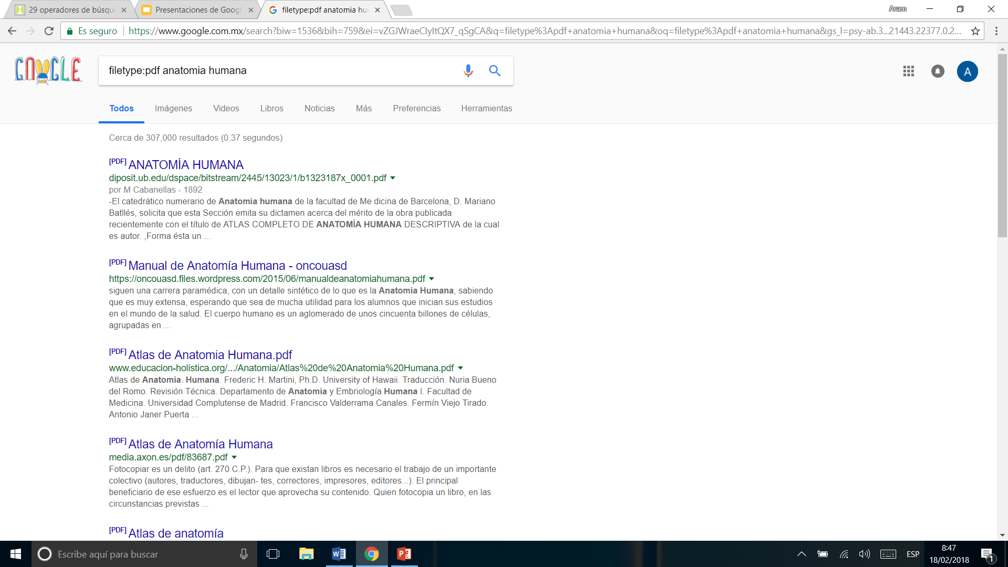
3.
Inurl: o allinurl:: Sirve para detectar las páginas que contiene cualquiera de los términos empleados en la url y se puede combinar con otros operadores de búsqueda.
Ej. Inurl: “café racer project”
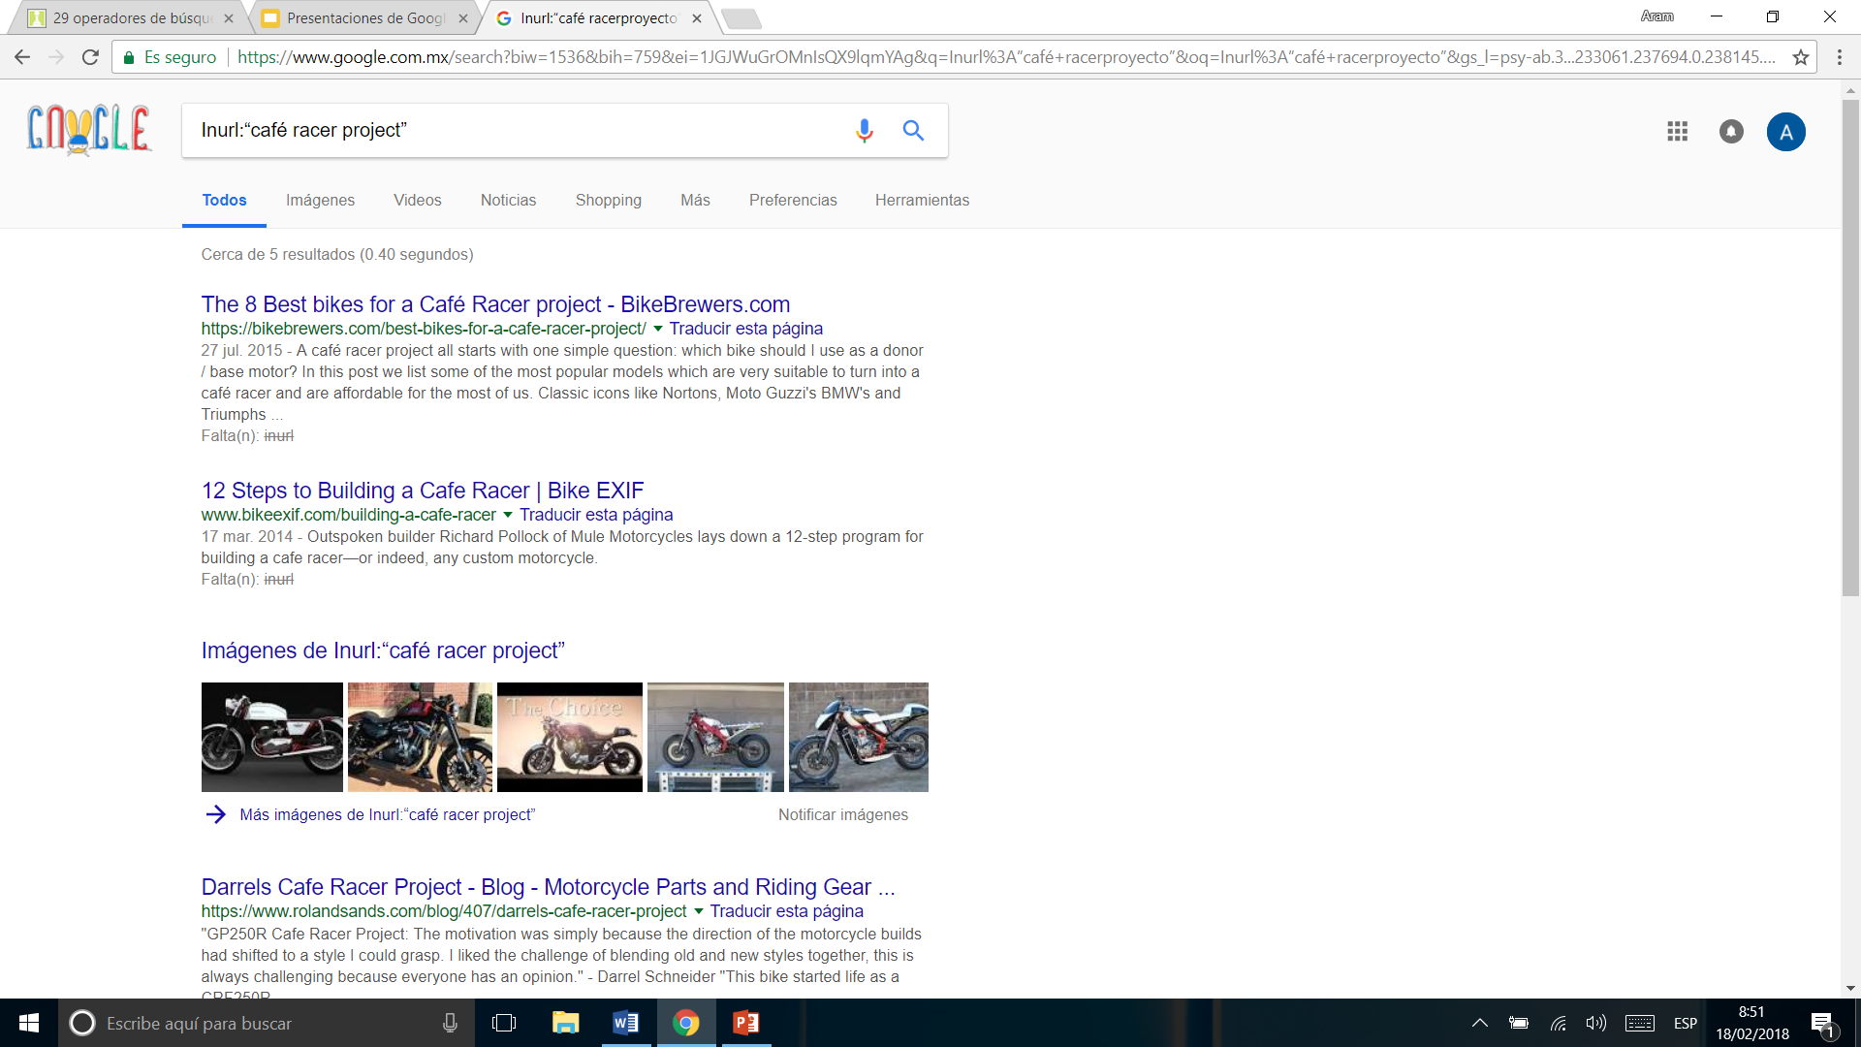
Allinanchor: o inanchor:: sirve para localizar páginas web con un texto ancla enlazado que coincida con el término de búsqueda.
Ej. Allinanchor:“aprende inglés”
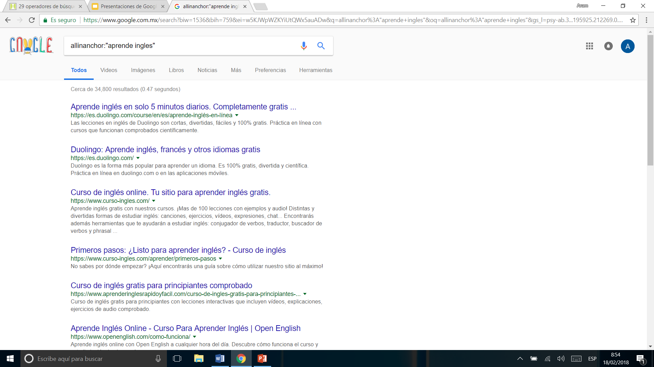
Allintext: o intext:: Sirve para localizar páginas webs que contengan en su texto el término de búsqueda deseado.
Ej. Allintext:“libros de segunda mano” 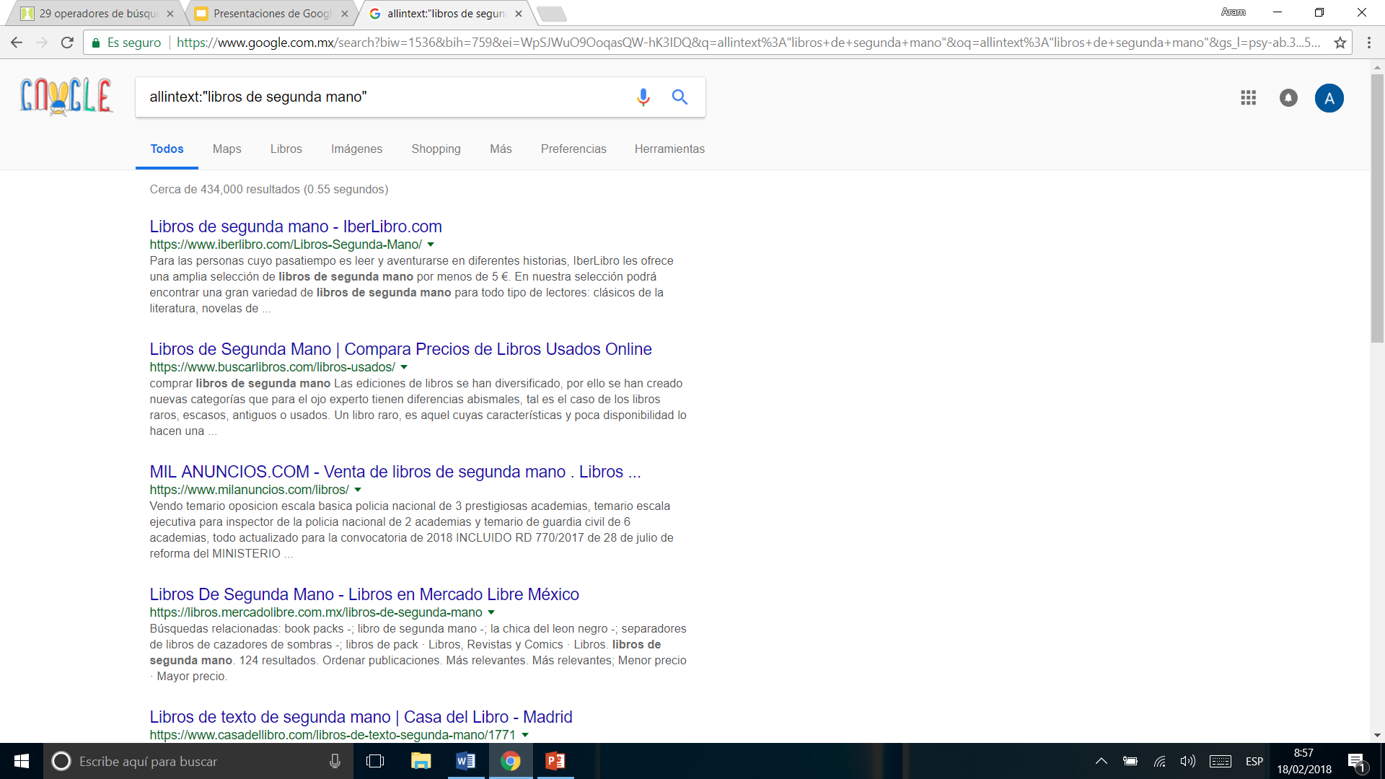
4.
@: sirve para encontrar etiquetas sociales asociadas con twitter.
Ej. @andrealegarreta
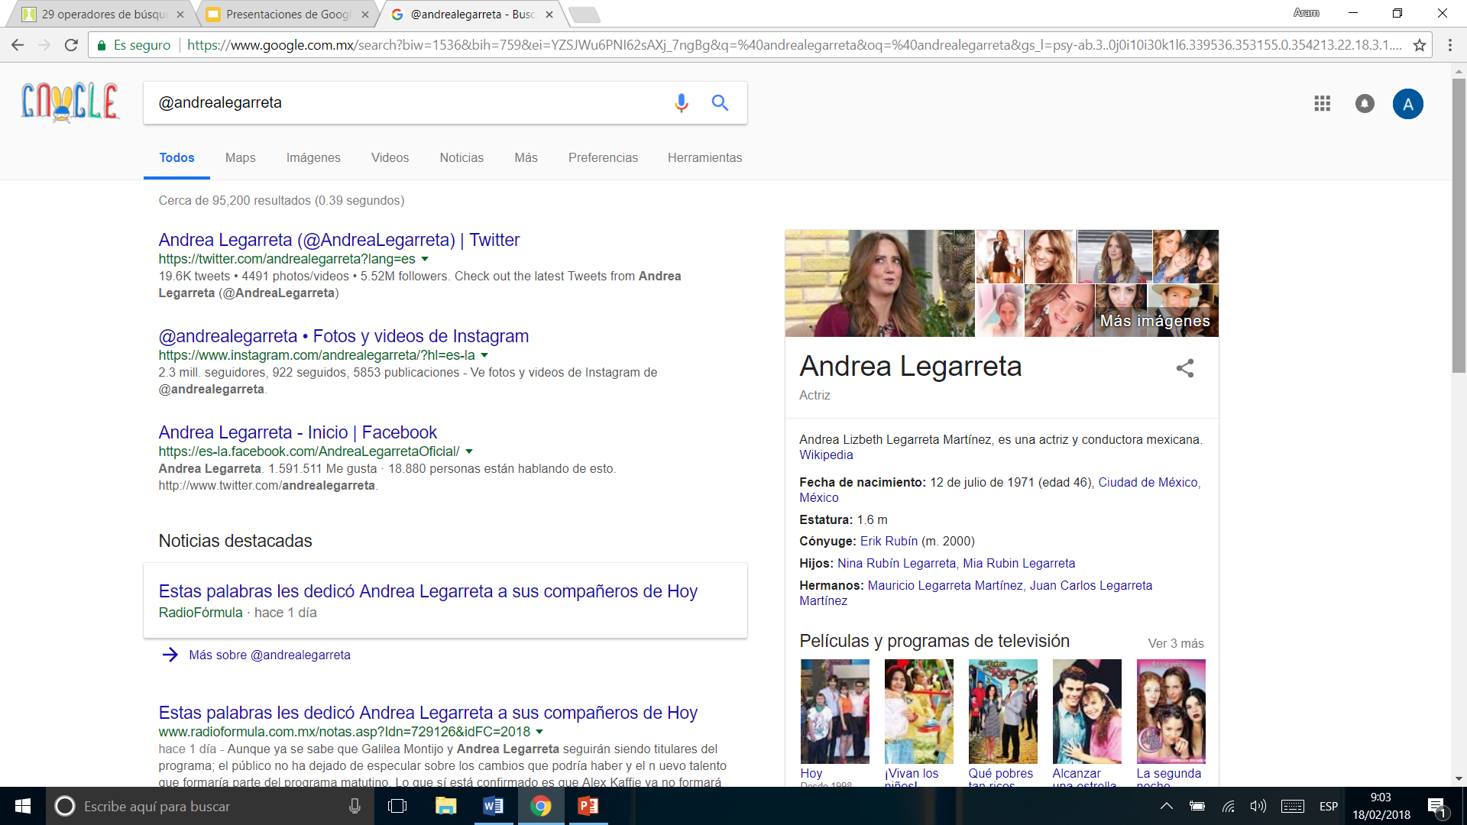
#: Sirve para buscar términos publicados con “hastags” almohadillas, en las redes sociales.
Ej. #posmemato 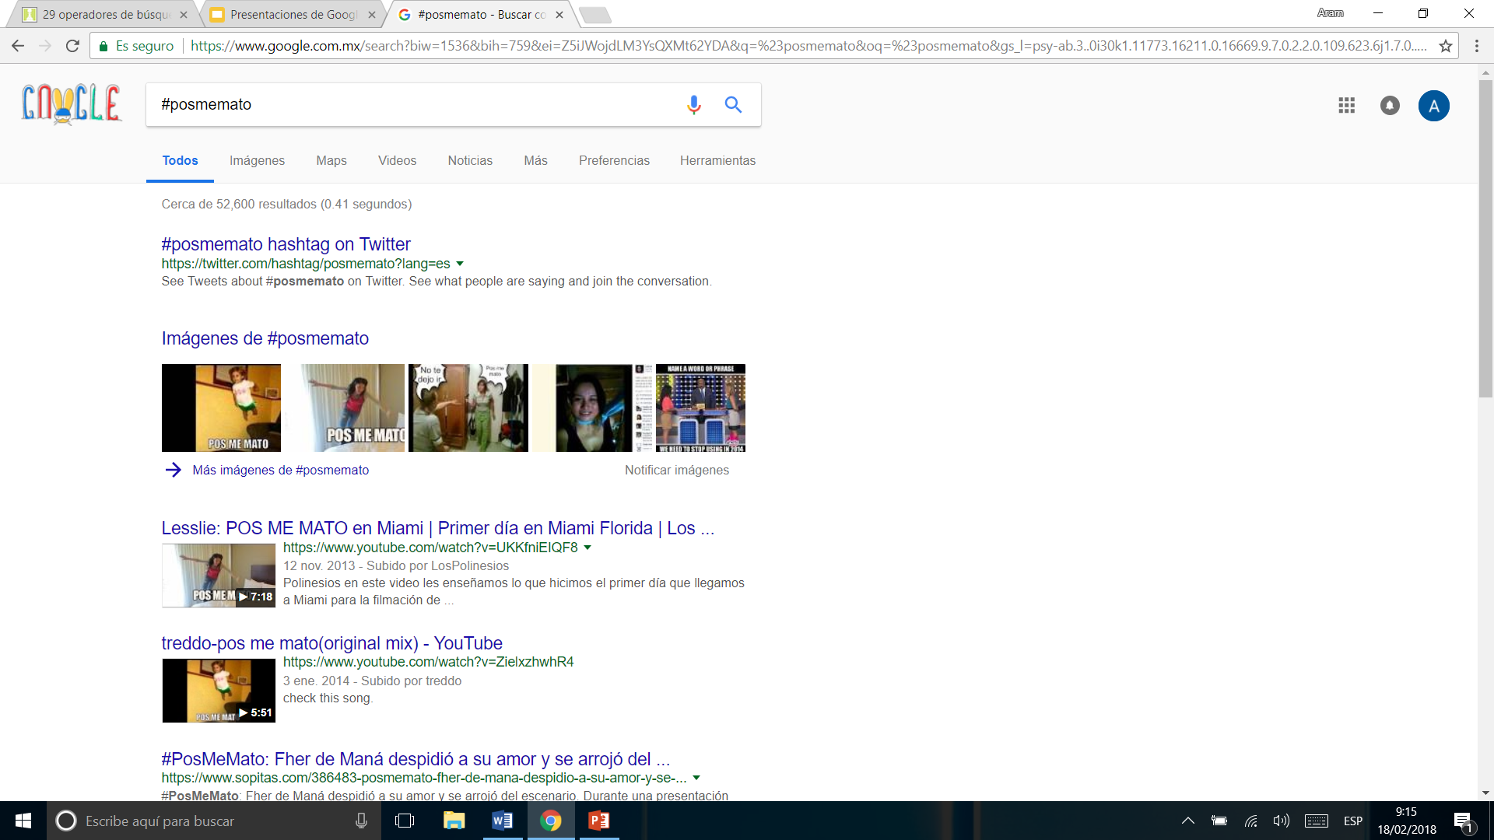
$: Sirve para buscar precios de productos enlos rangos que le indiquemos.
Ej. iPad $ 3500 a $4000
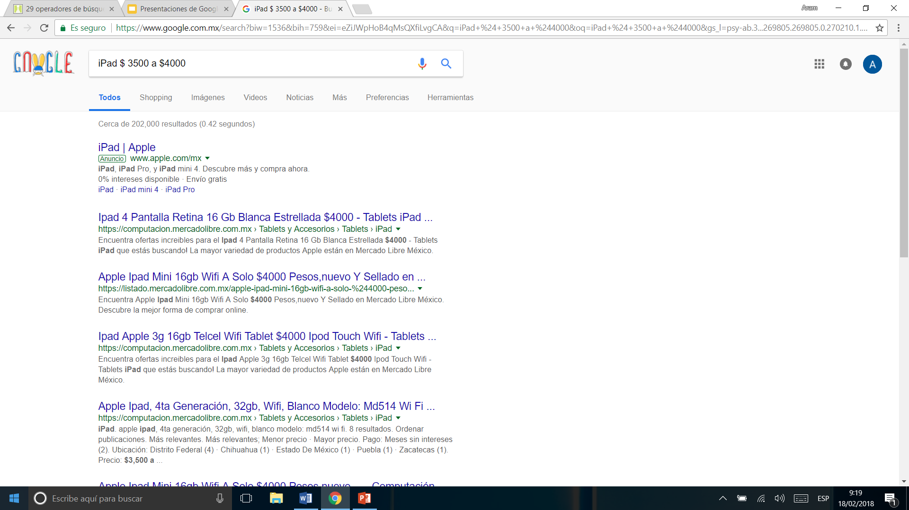
..: permite hacer búsquedas entre intervalos de números o fechas.
Ej. Presidentes 1900..2000 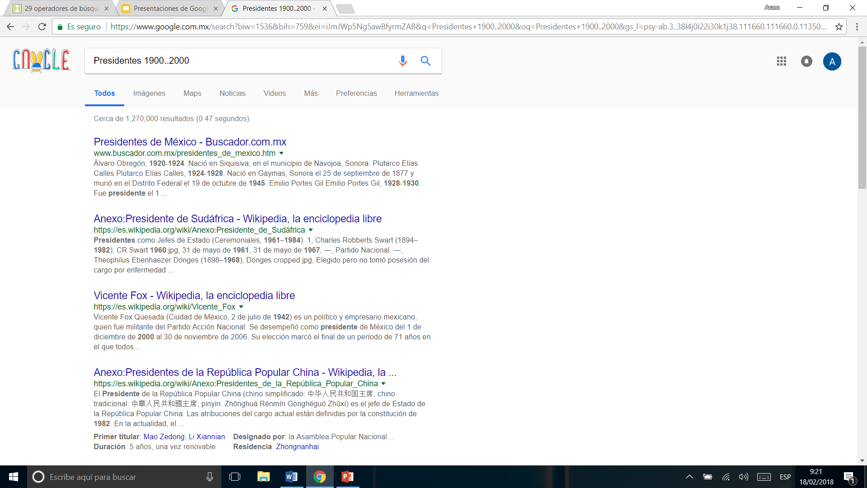
+: sirve para buscar perfiles o cuentas sociales de google+ y grupos sanguineos.
Ej. + mercedes fernandez 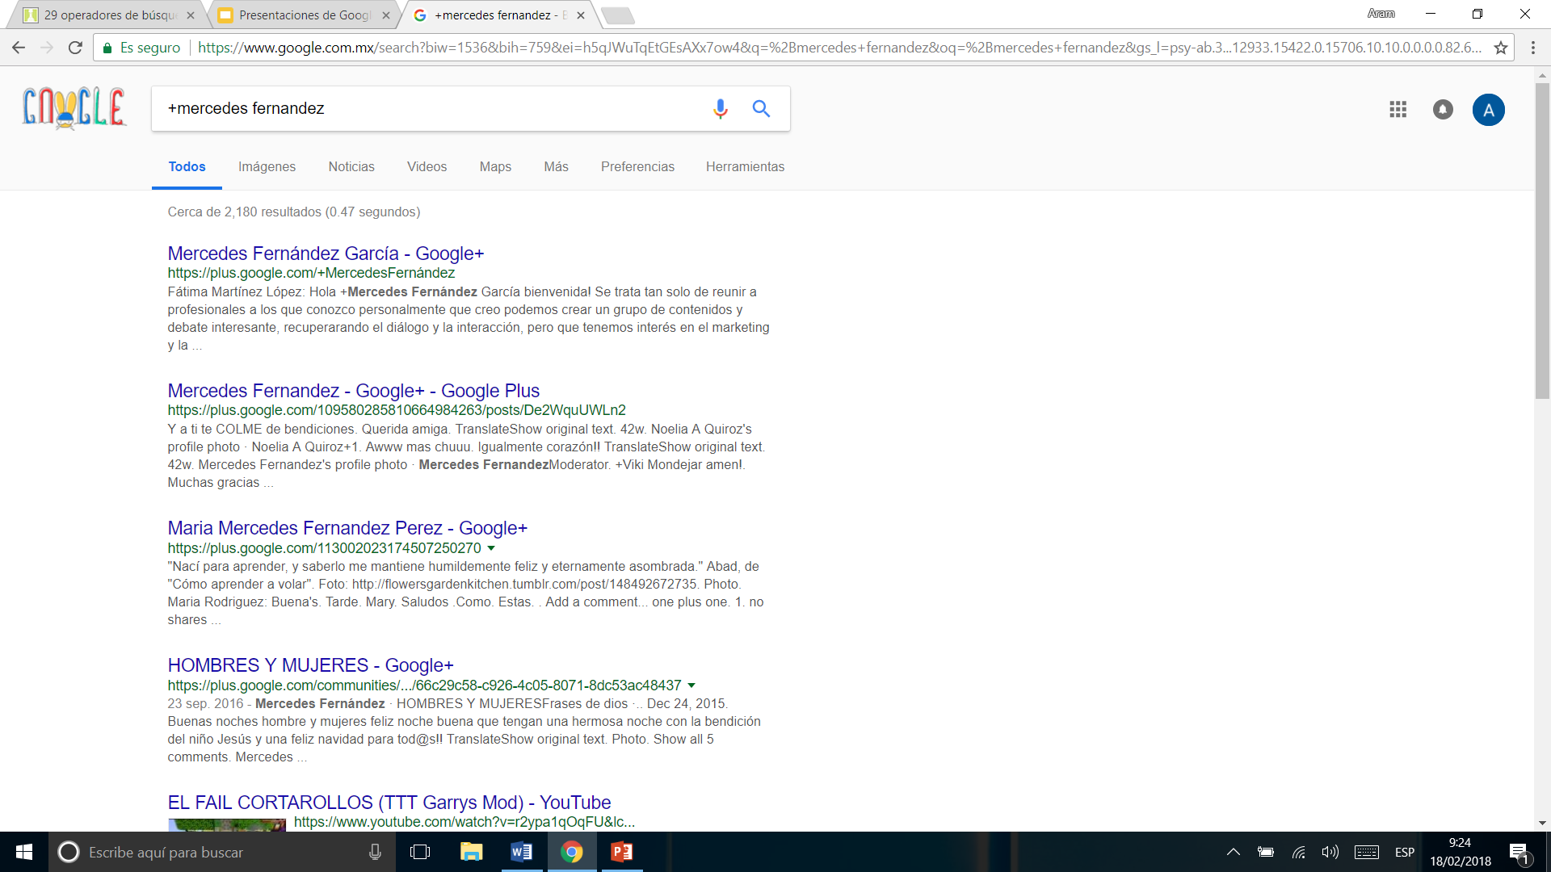
5.
** o ^: sirve para realizar la operación matemática de elevar a la potencia.
Ej. 5^2**2
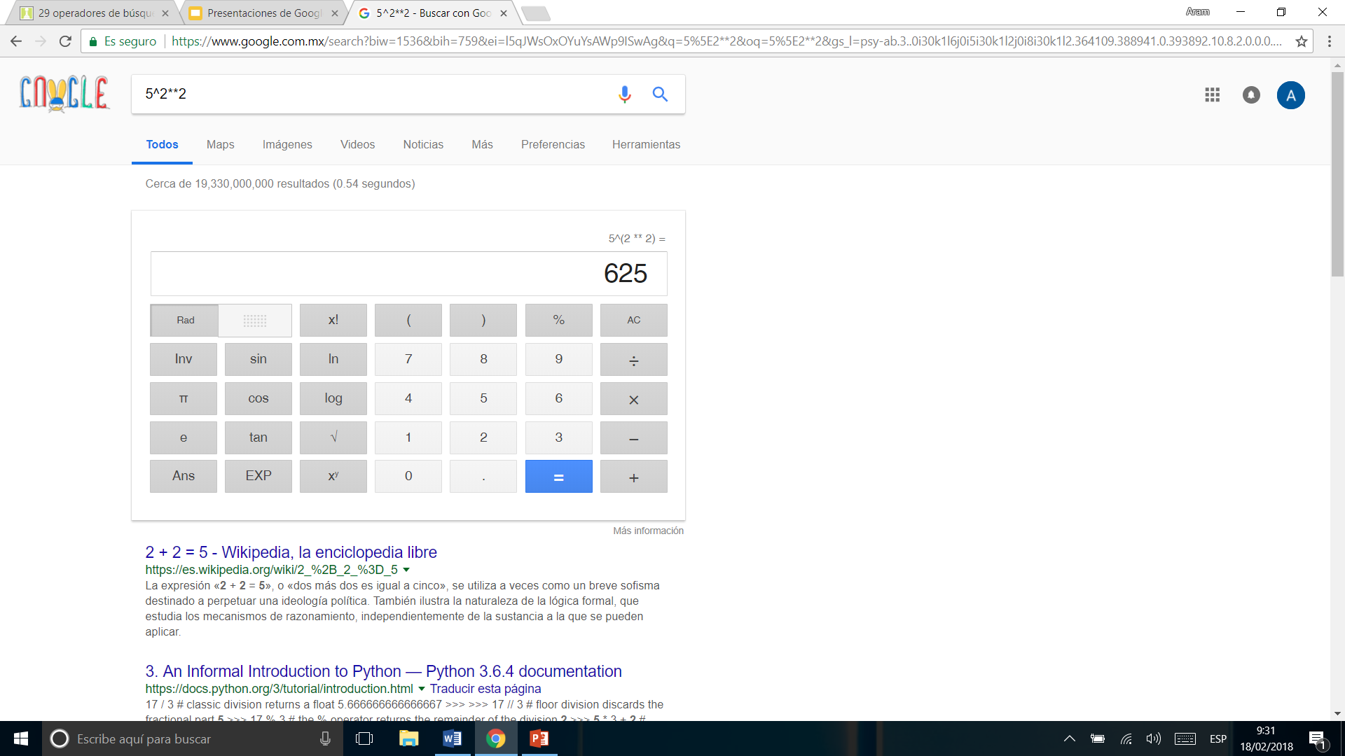
!: Sirve para realizar la operación matemática para epresar factoriales.
Ej. 10!
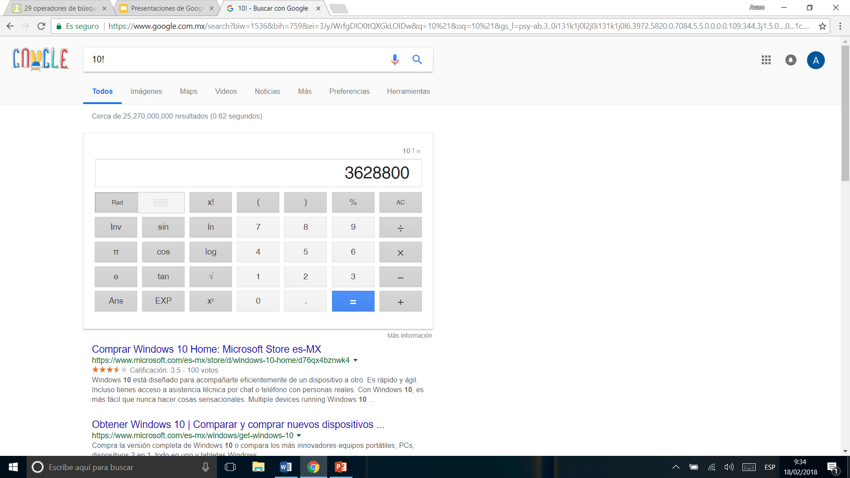
%: Sirve para calcular el porcentaje.
Ej. 15% de 33.3333
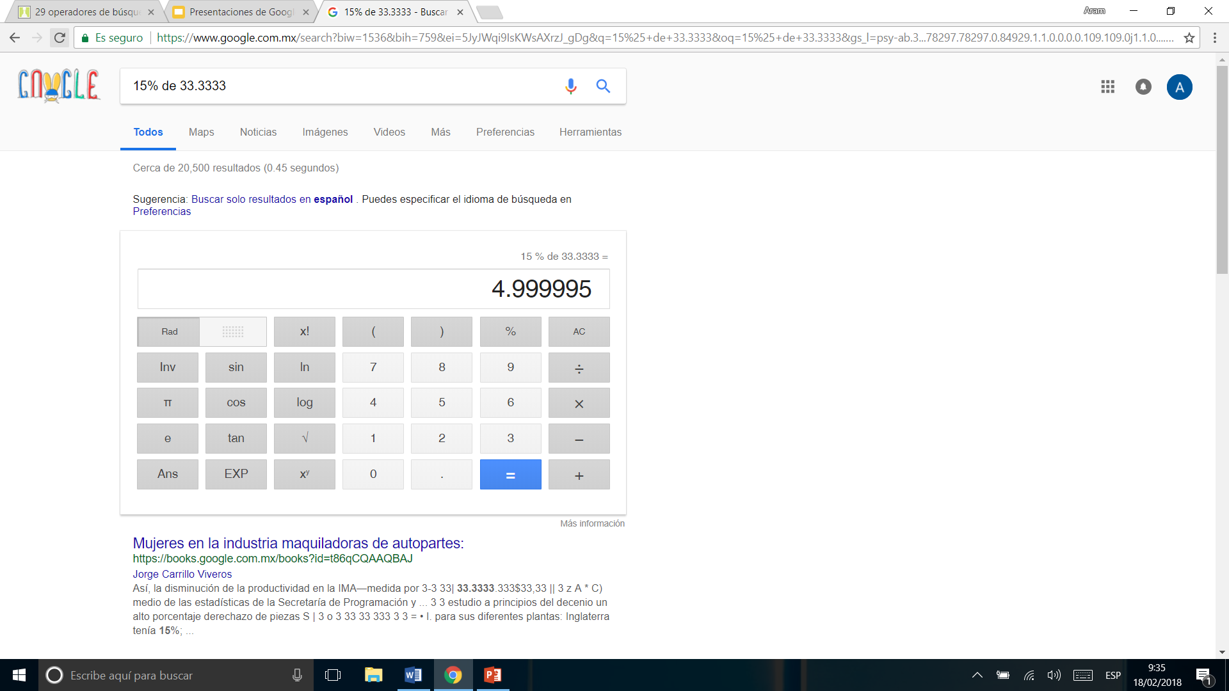
Ln: sirve para obtener el logaritmo neperiano (natural) de cualquier cifra.
Ej. Ln(32)
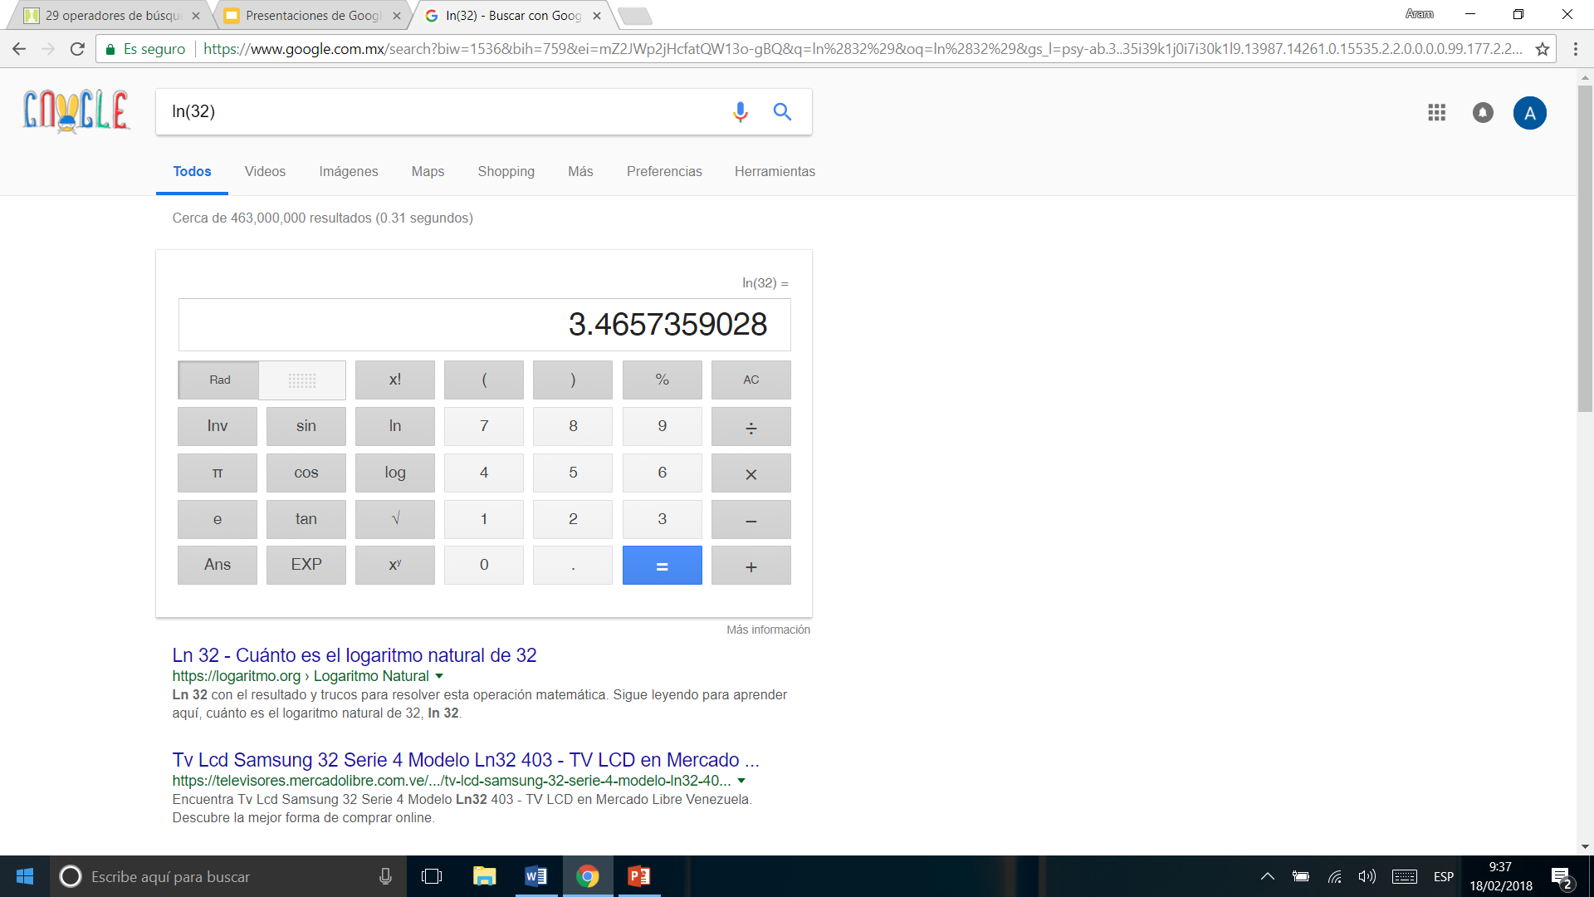
Log: Sirvepara calcular el logaritmo en base 10.
Ej. Log(23) 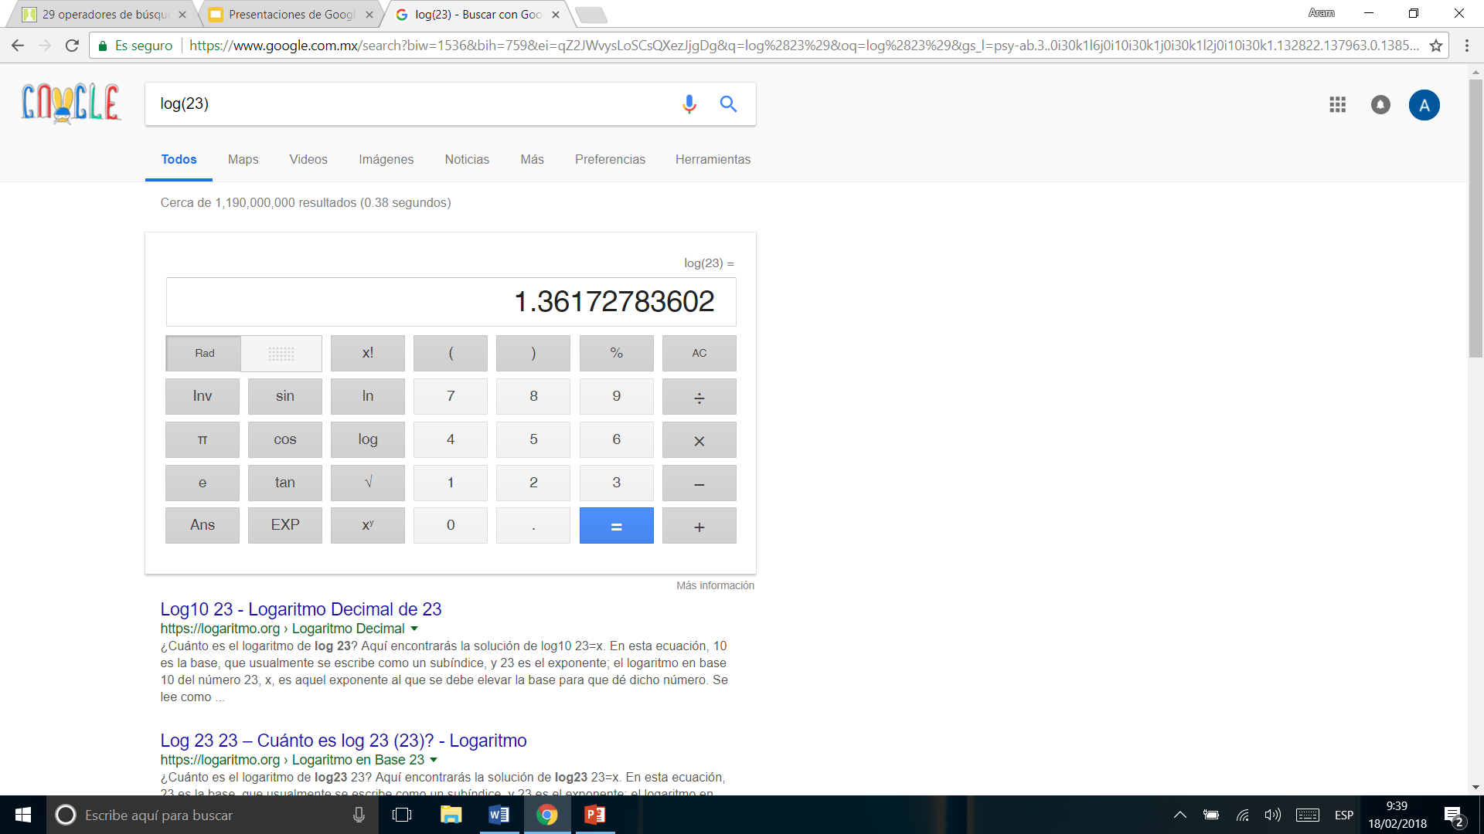
Lg: sirve para calcular logaritmos en base 2.
Ej.lg(13)
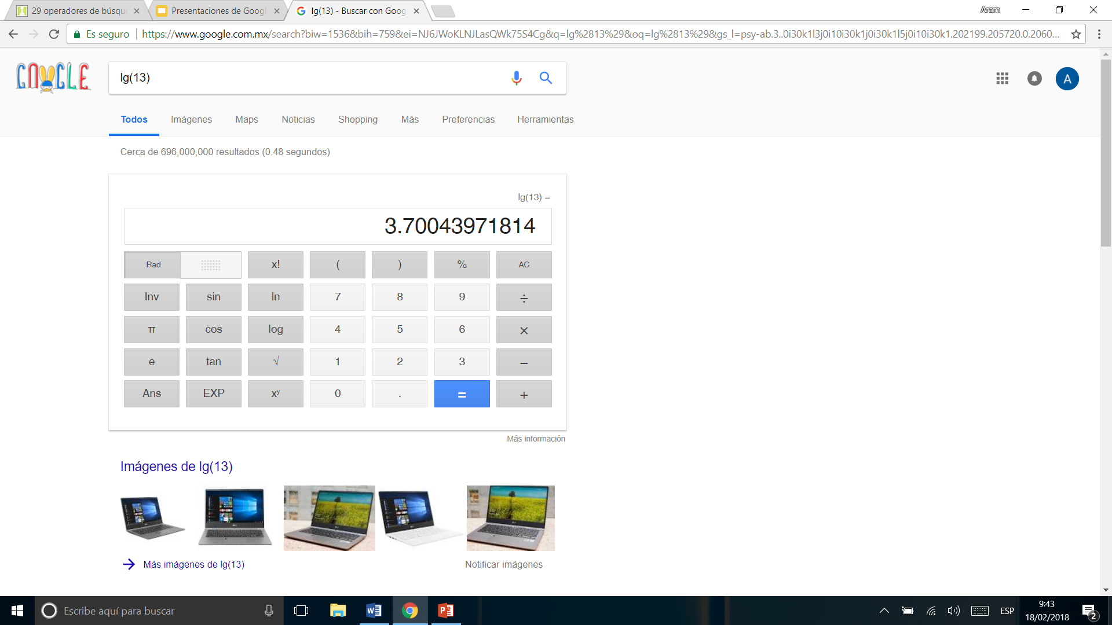
Sqrt: Sirve para calcular la raiz cuadrada de cualquier cifra.
Ej. Sqrt(49)
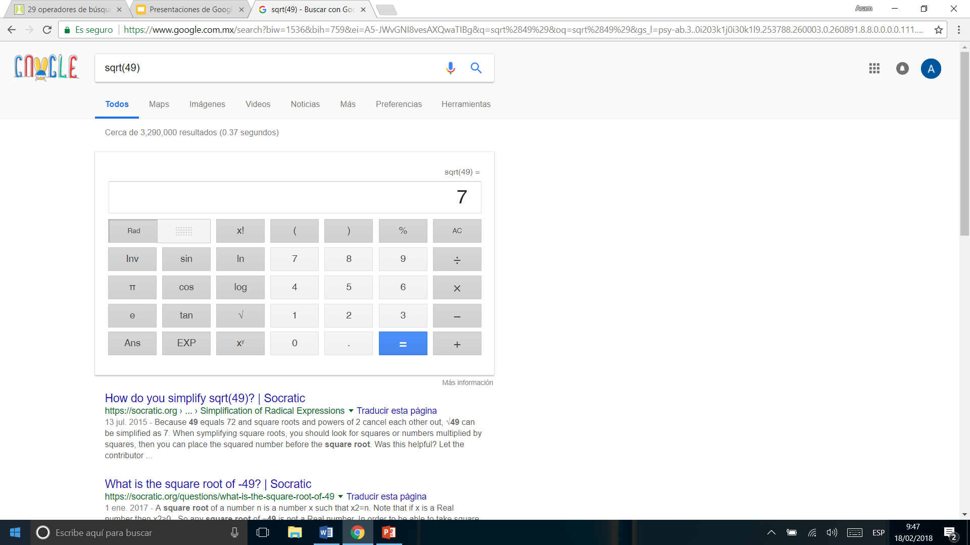
Th root of: Sirve para calcular la raiz n-ésima de cualquier número.
Ej. 13th root of 13
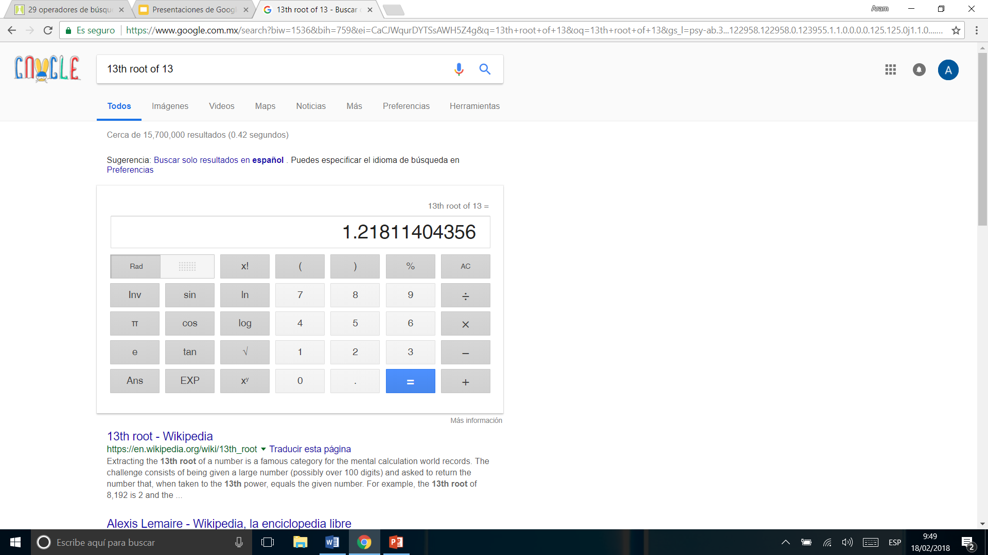
https://support.google.com/websearch/answer/2466433?hl=es-419 18.02 9.50
-: Para exluir palabras de la busqueda.
Ej. Comida en Oaxaca -Huatulco
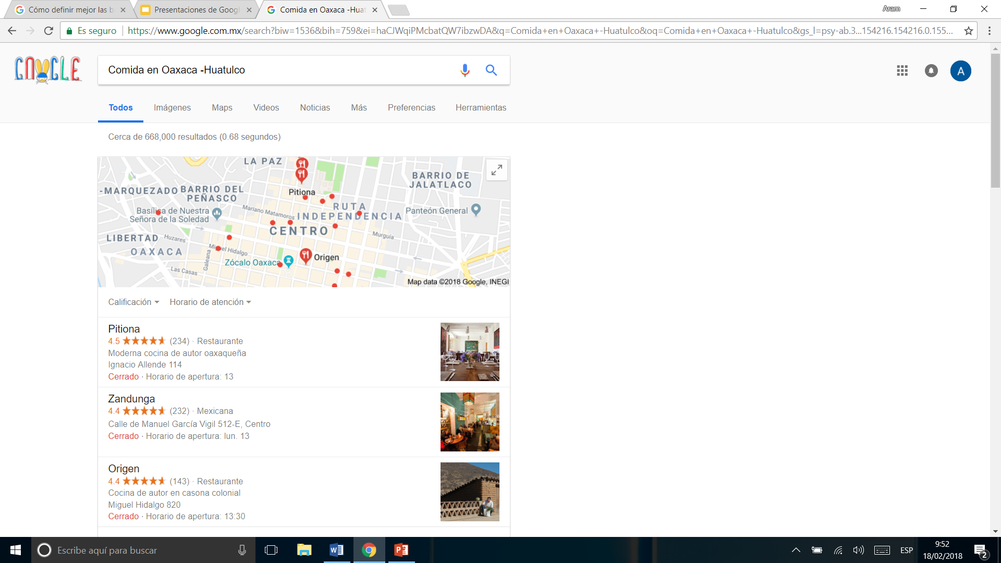
4. En Google Docs se crearon las presentaciones del presente reporte, tanto como la presentación sobre Starcraft y la Inteligencia Artificial; desafortunadamente la interfaz de esta herramienta es algo rudimentaria, pero funciona bien para realizar actividades en conjunto.
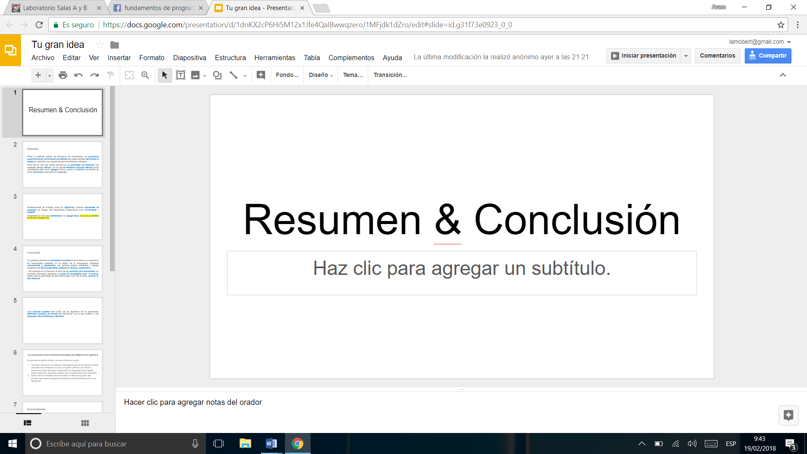5. Tambien se realizoun documento de WORD para el trabajo de Starcraft.
6. HERAMIENTAS COLABORATIVAS
a.,b. y c.
Github
Se inicio a emplear esta herramienta de software para el trabajo el colectivo; desafortunadamente la funcionalidad de este repositorio es poco amigable con el usuario, puesto que éste servicio se encuentra plenamente en inglés, además de contar con infinidad de funcionalidades, las cuales al no conocerlas se vuelve una tarea complicada y poco favorable.
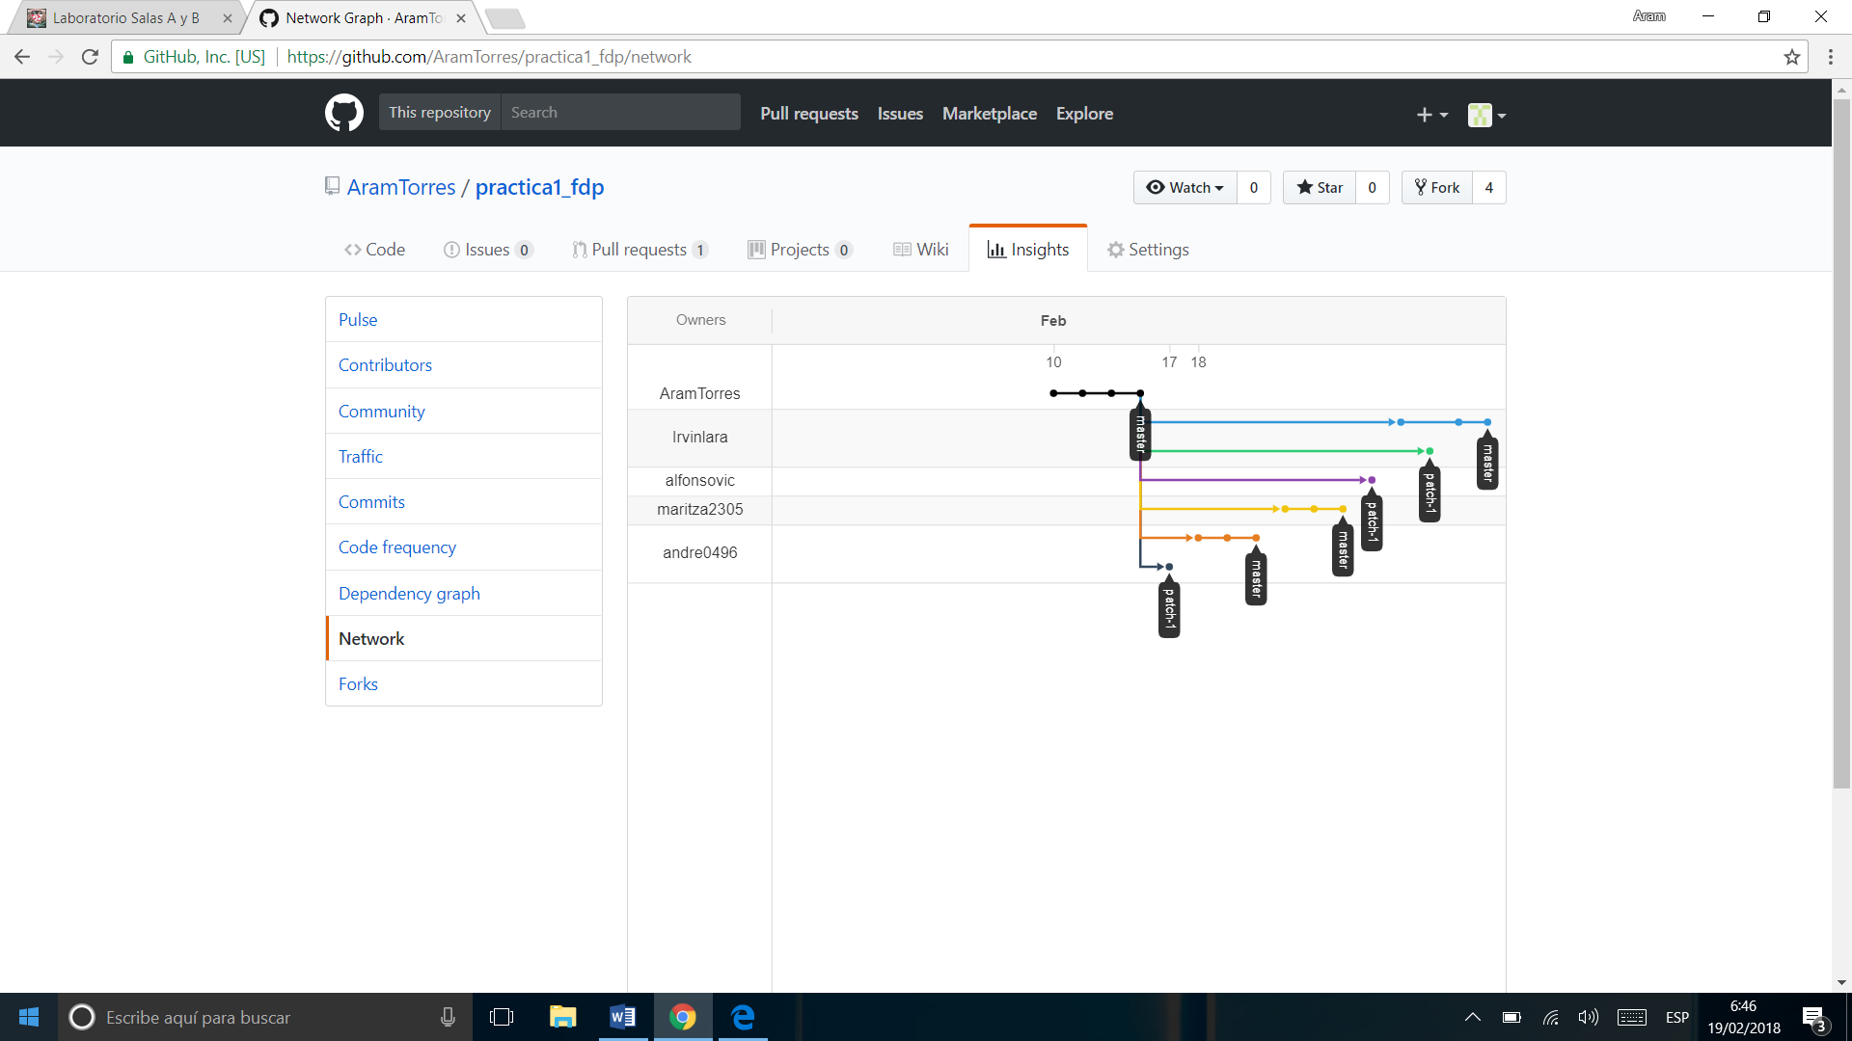
Appgree
Se puede emplear una aplicación móvil llamada appgree, esta herramienta permite tomar decisiones en forma colectiva y discutir temas diversos que sean de importancia para un grupo. En esta plataforma se pueden realizar votaciones, preguntas, enviar mensajes y realizar preguntas relacionadas al tema del canal.
FALTA LA DE ANDRE
Conclusiones:

Fuentes de información:
http://www.eldiario.es/turing/apps/Herramientas-pensar-trabajar-red_0_270523711.html
http://www.somoslibres.org/modules.php?name=News&file=article&sid=7651
http://uapas1.bunam.una.mx/matematicas/algoritmos
http://papelesdeinteligencia.com/operadores-de-busqueda-magicos-para-google/

